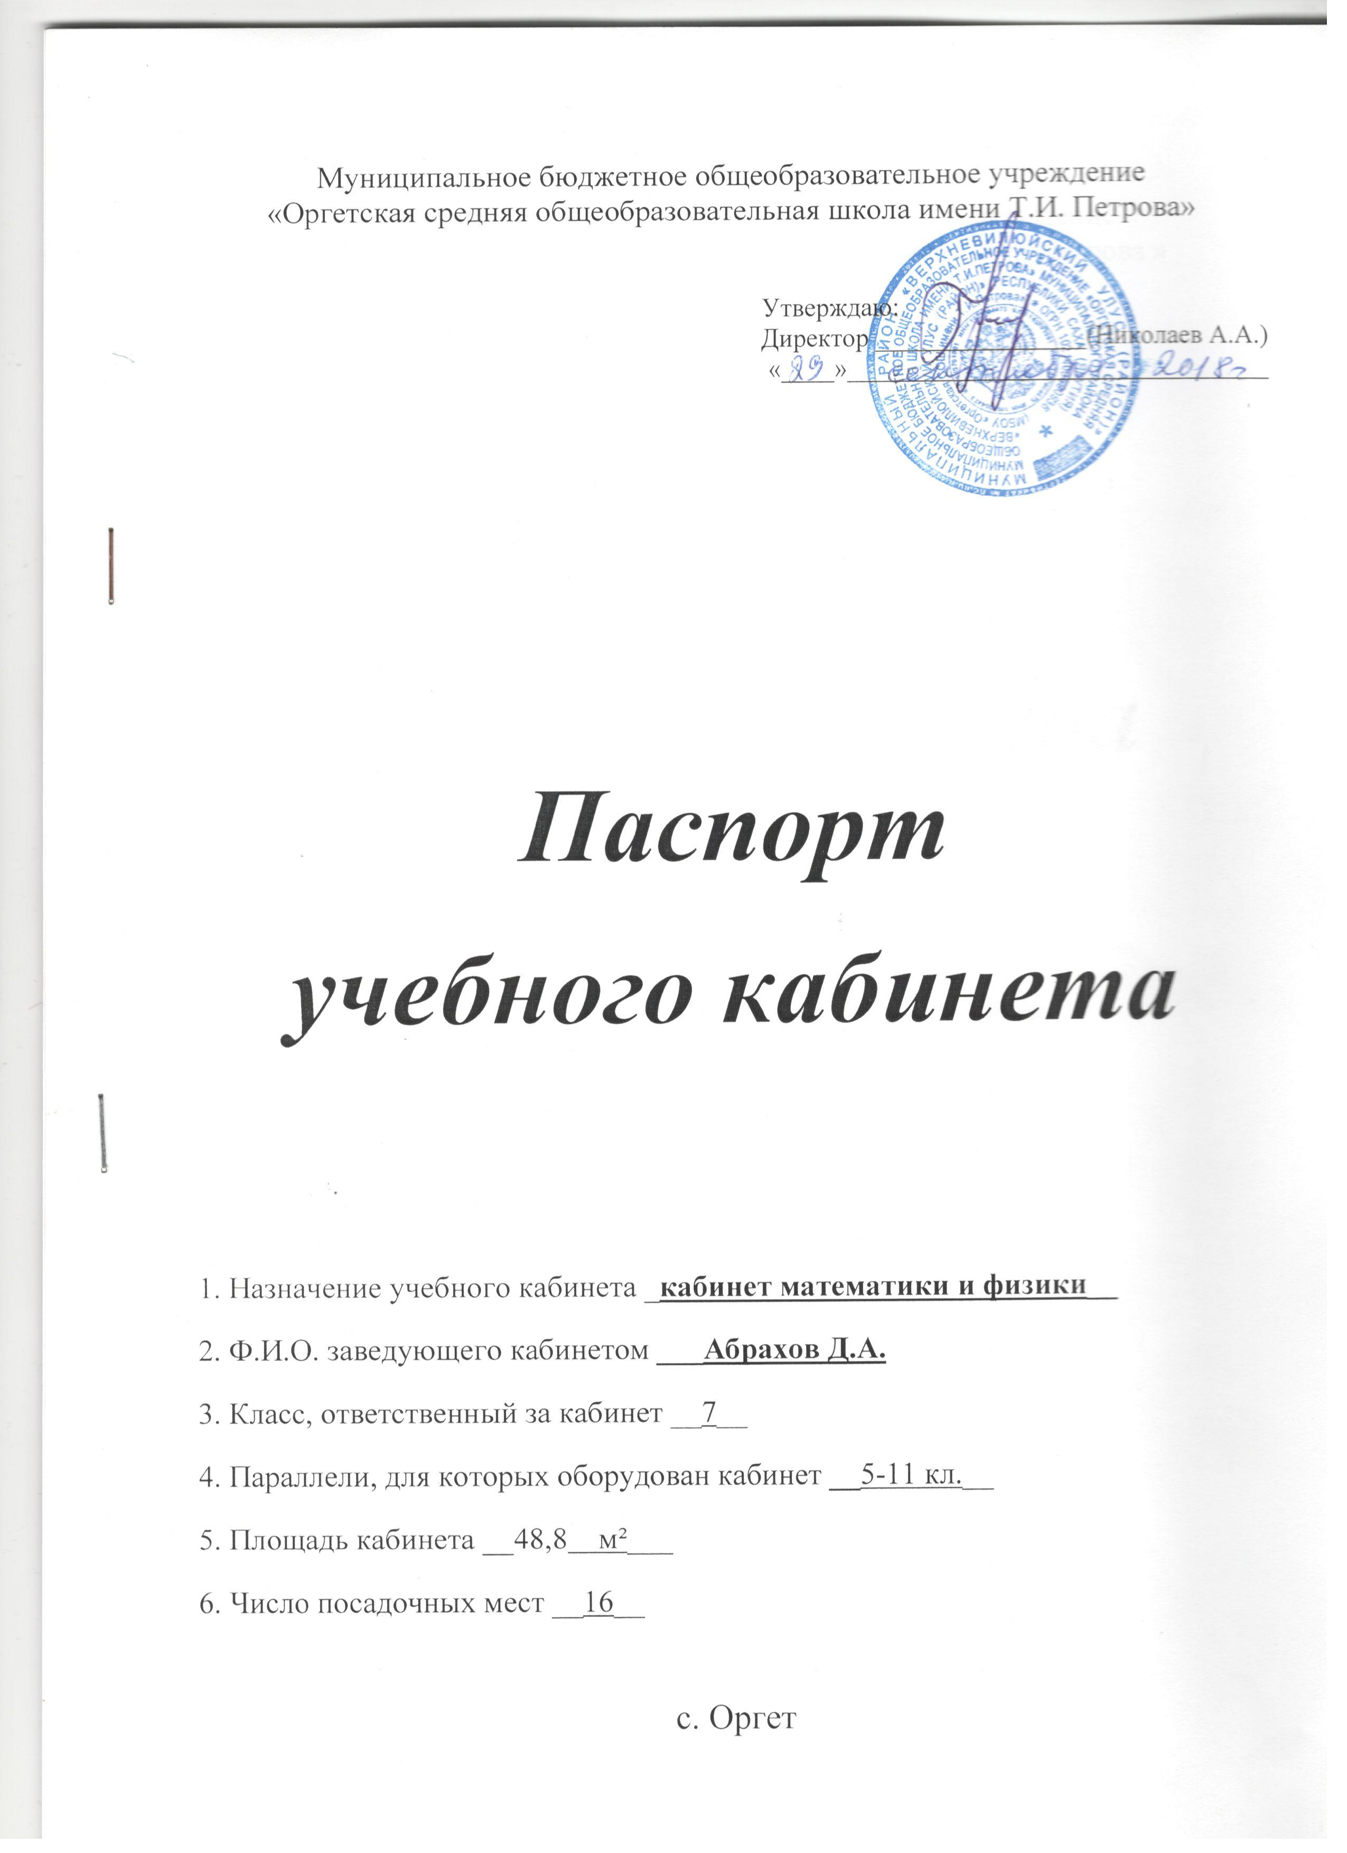

Муниципальное бюджетное общеобразовательное учреждение
«Оргетская средняя общеобразовательная школа имени Т.И. Петрова»

Утверждаю:
Директор ________________(Николаев А.А.)
«____»________________________________

Паспорт
учебного кабинета

1. Назначение учебного кабинета _кабинет математики и физики__
2. Ф.И.О. заведующего кабинетом ___Абрахов Д.А.
3. Класс, ответственный за кабинет __7__
4. Параллели, для которых оборудован кабинет __5-11 кл.__
5. Площадь кабинета __48,8 м²___
6. Число посадочных мест __16__

с. Оргет

ОПИСЬ
имущества кабинета математики
№ п/п | Наименование имущества | Количество
1 | Учительский стол | 1
2 | Учительский стул | 1
3 | Стол ученический обычный | 6
4 | Стулья ученические | 13
5 | Шкафы | 2
6 | Тумбочка | 1
7 | Классная доска (магнитная, трехстворчатая) | 1
8 | Жалюзи | 2
9 | Компьютер | 1
10 | Персональный компьютер
11 | Проектор | 1

ЗАНЯТОСТЬ
учебного кабинета на 2017 – 2018 уч. год
 | Понедельник | Вторник | Среда | Четверг | Пятница | Суббота
Урок | Учитель/класс | Учитель/класс | Учитель/класс | Учитель/класс | Учитель/класс | Учитель/класс
1
2 | Абрахов Д.А | Абрахов Д.А. | Абрахов Д.А | Кириллина Л.М. | Абрахов Д.А | Абрахов Д.А
3 | Абрахов Д.А | Абрахов Д.А | Павлова В.Н. | Абрахов Д.А | Абрахов Д.А | Абрахов Д.А
4 | Павлова В.Н. | Абрахов Д.А | Абрахов Д.А | Абрахов Д.А | Абрахов Д.А | Кириллина Л.М.
5 |  |  | Абрахов Д.А |  |  | Абрахов Д.А

Правила пользования учебным кабинетом.
1. Учебный кабинет должен быть открыт за 15 минут до начала занятий.
2. Учащиеся должны находиться в кабинете только в присутствии преподавателя.
3. Учащиеся занимают только закрепленные за ними рабочие места.
4. Кабинет должны проветривать каждую перемену.
5. Учащиеся соблюдают чистоту и порядок в кабинете.
6. Учитель должен организовать уборку кабинета по окончании занятий в нем.

Оценка деятельности кабинета
1. Самоанализ работа зав. кабинетом, самооценка.
Математический кабинет используется для работы в 5 -11 классах учителями математики и физики. Кабинет используется и другими учителями-предметниками при проведении уроков с использованием ИКТ.
Имеется расписание работы кабинета.
На уроках использовали таблицы, имеющиеся в кабинете, раздаточный и дидактический материал. Неоценимую помощь в работе оказывают информационные технологии – электронные учебники.
Кабинет готов для работы. В 2016 г. произведён косметический ремонт. Мебель находится в удовлетворительном состоянии. В кабинете производится ежедневная влажная уборка и 1 раз в месяц генеральная уборка. Ведётся контроль за исправностью мебели и технических средств. Своевременно производится ремонт инвентаря и оборудования кабинета.
Выполнение санитарно – гигиенических норм способствует сохранению и укреплению здоровья учащихся.

Техника безопасности и охрана труда в кабинете

№ | Наименование | Наличие
1. | Аптечка | 1
2. | Инструкция по технике безопасности | 1
3. | Журнал вводного инструктажа | 1

План работы кабинета на 2018-2019 учебный год

№ п/п | Что планируется | Сроки | Отметка об исполнении
1 | Подготовка кабинета к новому учебному году | Сентябрь
2 | Составление плана работы на год | Сентябрь
3 | Составление каталога учебно-методической литературы | Сентябрь- Октябрь
4 | Обновление дидактического материала в соответствие с программой | В течение года
5 | Проведение предметной недели | По плану школы
6 | Выпуск математических газет | Предметная неделя
7 | Оформление стендов: «Великие математики и физики» , «Математика и практика» | Ноябрь- Декабрь
8 | Ремонт брошюр, пополнение индивидуальных карточек с заданиями для организации контрольных, практических и самостоятельных работ | В течение года
9 | Оформление стенда « Занимательная математика» | Февраль
10 | Оформление информационного стенда для выпускников | Май
11 | Подведение итогов работы кабинета | Июнь

Перспективный план развития кабинета

Учебный процесс:

Продолжить работу по накоплению:
- Карточек – заданий:
- для дифференцированной работы с учащимися;
- для проведения самостоятельных и практических работ;
- раздаточный материал для 5 – 11 классов;
2. Размножить тесты для учащихся;
3. Своевременно делать ремонт книг в кабинете;
4. Вовлекать учащихся в творческие работы с целью использования их в учебном
процессе.
5. Обновление заданий (в форме заданий ОГЭ и ГИА) для учащихся 9 -11 классов.
6. Приобретение новых демонстрационных таблиц по алгебре и началам анализа для 10-11 классов.
7. Приобретение новых демонстрационных моделей по стереометрии.
8. Создание компьютерных тестов по математике.
9. Создание демонстрационных слайдов-чертежей и карточек-заданий для решения устных задач по стереометрии
10. Организовать исследовательскую работу учащихся.
Внеклассная работа:

1. Разрабатывать и накапливать сценарии внеклассных мероприятий; выпускать стенгазеты «Смекалка», «Математическая шкатулка»;
2. Создать стенды:
«Математика и жизнь», «Из истории математики и физики»
Методическая работа:
1. Корректировка календарно – тематических планов;
2. Посещение уроков учителей математики, анализ уроков, беседы;
3. Составление рабочей программы на основе Федерального компонента государственного стандарта образования и образовательной программы школы;
4. Разработка тестов.
Приобрести:

- Комплект таблиц «Комбинаторика»
- Комплект таблиц «Теория вероятностей и математическая статистика»
- Таблицы раздаточные:
- Тригонометрические функции;
- Тригонометрические уравнения
- Треугольники;
- Многоугольники
- Функции и графики
- Стереометрия
- Производная и ее применение
- Неравенства. Решение неравенств.
8. Комплект таблиц «Многогранники. Тела вращения»

Оборудование кабинета физики Оргетской средней школы по состоянию

№ | Наименование инвентаря | Инвентарный № | Количество | Сост-е инвентаря
1 | Набор по механике |  | 8 | Удовл.
2 | Проектор |  | 1 | Удовл.
3 | Таблица Международная система единиц СИ |  | 1 | Удовл.
4 | Таблица Шкала электромагнитных волн |  | 1 | Удовл.
5 | Таблица Траектория движения |  | 1 | Удовл.
6 | Таблица Относительность движения |  | 1 | Удовл.
7 | Комплект таблиц «Виды деморфаций» |  | 1 | Удовл.
8 | Таблица «Приставки для образования десятичных» |  | 1 | Удовл.
9 | Таблица «Физические постоянные» |  | 1 | Удовл.
10 | Комплект таблиц по курсу физики 10-11 кл |  | 1 | Удовл.
11 | Портреты ученых-физиков |  | 1 | Удовл.
12 | Комплект электронных изданий на СD Лаб |  | 1 | Удовл.
13 | Пособие на CD (DVD) Физика 7-11 кл. Библиотека эл. |  | 1 | Удовл.
14 | Весы электронные |  | 1 | Удовл.
15 | Динамометр лабораторный |  | 8 | Удовл.
16 | Амперметр лабораторный |  | 8 | Удовл.
17 | Вольтметр лабораторный |  | 8 | Удовл.
18 | Миллиамперметр |  | 8 | Удовл.
19 | Источник постоянного и переменного напряжения |  | 1 | Удовл.
20 | Генератор звуковой частоты |  | 1 | Удовл.
21 | Комплект соединительных проводов |  | 1 | Удовл.
22 | Штатив универсальный физический |  | 4 | Удовл.
23 | Ведерко Архимеда |  | 1 | Удовл.
24 | Камертоны на резонирующих ящиках с молоточком |  | 1 | Удовл.
25 | Прибор для демонстрации атмосферного давления |  | 1 | Удовл.
26 | Призма наклоняющая с отвесом |  | 1 | Удовл.
27 | Рычаг демонстрационный |  | 1 | Удовл.
28 | Стакан отливной |  | 1 | Удовл.
29 | Термометр демонстрационный |  | 1 | Удовл.
30 | Шар Паскаля |  | 1 | Удовл.
31 | Трубка для демонстрации конвекции в жидкости |  | 1 | Удовл.
32 | Цилиндры свинцовые со стругом |  | 1 | Удовл.
33 | Трубка Ньютона |  | 1 | Удовл.
34 | Набор капилляров |  | 1 | Удовл.
35 | Электрометры с принадлежностями |  | 1 | Удовл.
36 | Султаны электростатистические |  | 1 | Удовл.
37 | Маятники электростатистические (пара) |  | 1 | Удовл.
38 | Палочки из стекла и эбонита |  | 1 | Удовл.
39 | Звонок электрический демонстрационный |  | 1 | Удовл.
40 | Комплект полосовых и дугообразных магнитов |  | 1 | Удовл.
41 | Стрелки магнитные на штативах |  | 1 | Удовл.
42 | Прибор для изучения правила Ленца |  | 1 | Удовл.
43 | Барометр-анероид |  | 1 | Удовл.
44 | Динамометры демонстрационные (пара) с принадлежностями |  | 1 | Удовл.
45 | Термометр спиртовой |  | 1 | Удовл.
46 | Термометр электронный |  | 1 | Удовл.
47 | Набор учебно-познавательной литературы |  | 2 | Удовл.
48 | Трибометр |  | 1 | Удовл.
49 | Компьютерный измерительный блок |  | 1 | Удовл.
50 | Груз наборный |  | 1 | Удовл.
51 | Комплект тележек с принадлежностями (пара) |  | 1 | Удовл.
52 | Набор тел разного объема и массы |  | 1 | Удовл.
53 | Стол демонстрационный |  | 1 | Удовл.
54 | Стол учителя с тумбой |  | 1 | Удовл.
55 | Стулья ученические |  | 13 | Удовл.
56 | Стул «Аспект» |  | 1 | Удовл.
57 | Шкаф для документов |  | 1 | Удовл.
58 | Пенал секционный |  | 1 | Удовл.
59 | Тумба под классную доску |  | 1 | Удовл.
60 | Классная доска |  | 1 | Удовл.
61 | Жалюзи для окон |  | 2 | Удовл.
62 | Справочник по физике |  | 1 | Удовл.
63 | Столы ученические |  | 6 | Удовл.
64 | Компьютер NECS |  | 1 | Удовл.
65 | Стол для компьютера |  | 1 | Удовл.
66 | Компьютерный монитор Samsung worl wide BN 96-24906R |  |  | Удовл.

